**XVIII Certamen de Narrativa solidaria**

**2024**

**XVIII Elkartasun narratiba lehiaketa**

**OSMUNDO BILBAO GARAMENDI - MUSKIZ**

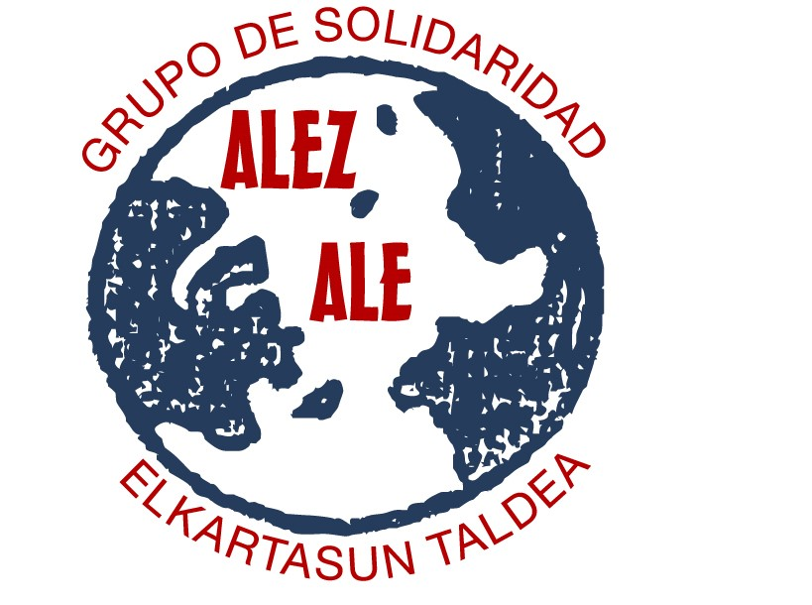 

**Nazioarteko maila/ Categoría internacional**

1. Saria Primer premio

“Acercamientos”

**Fátima Chamorro Merino (Alcala de Henares - Madrid)**

1. Saria Segundo Premio

“Gariaren urrea”

**Xabier Goñi Ochagavía (Etxarri Aranatz - Nafarroa)**

**Gazte maila/Categoría juvenil**

1. Saria Primer premio

“Todo el mundo llora”

**Olaya Sánchez Raisová (Ledesma - Salamanca)**

**Muskiz maila/Local**

1. Saria Primer premio

“Los otros españoles”

**Sara Ibañez Ortega (Muskiz)**